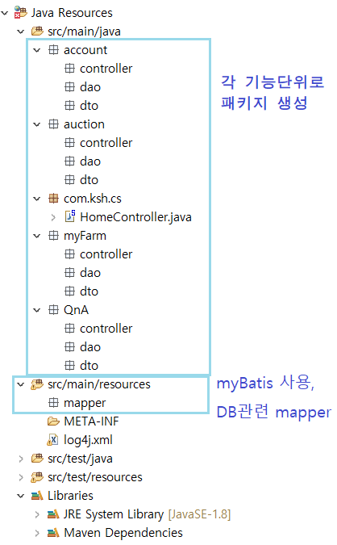

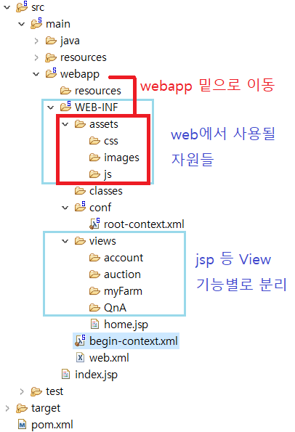

\* 빨간색 박스를 WEB-INF에서 webapp 아래로 옮겼다.